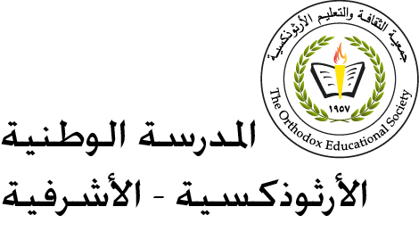
ورقةعمل
العنوان( الأذن )
اسم الطالب : التاريخ : / 3 /2022
الصف: الثامن الأساسي

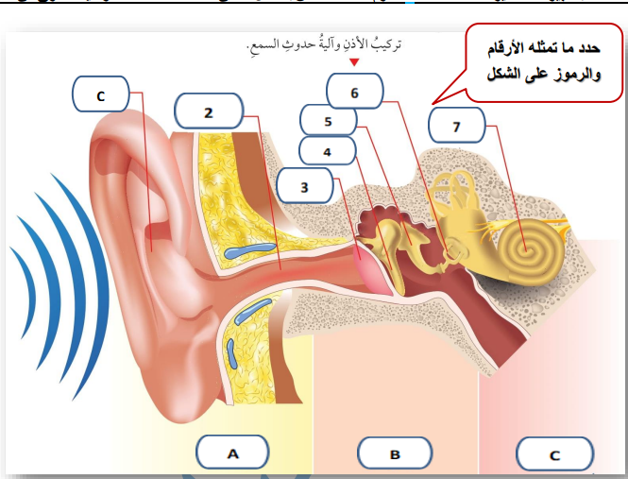

معلمة المادة :سحر سلكاوي

